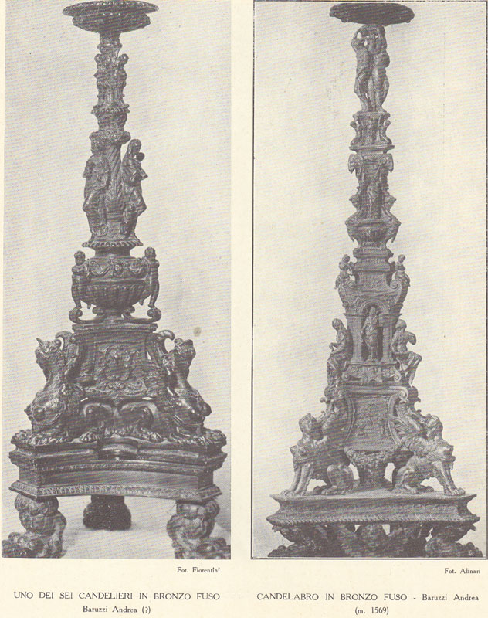

Dal Libro degli Atti si apprende che,
oltre l’arredo sacro, procurato dallo Stato,
da parte dei Religiosi Somaschi,
particolarmente dagli incaricati della Sagrestia,
o da novizi che professavano davanti alla Madonna,
chiamata Madre,
erano acquistati paramenti, candelieri,
con cospicui versamenti di ducati
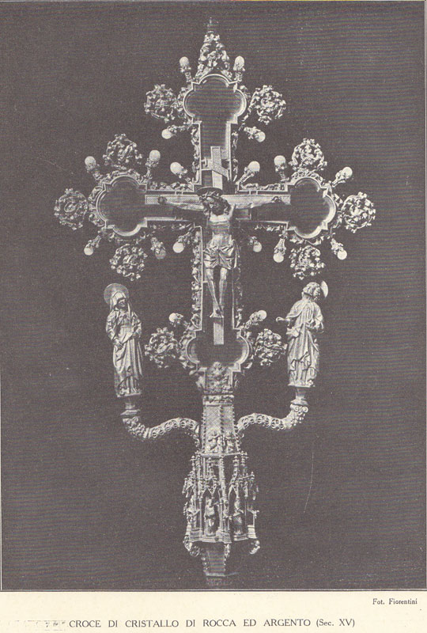

Nel Libro degli Atti, numerosi sono i richiami
ai molti Religiosi addetti alla Sagrestia.
I Padri Prepositi non perdono occasione per evidenziare
la loro attenzione riguardo all’arredo della Sagrestia.
Una volta, si giunge fino ad affermare che la Sagrestia della Salute
non teme il confronto con qualunque altra Sagrestia della città.
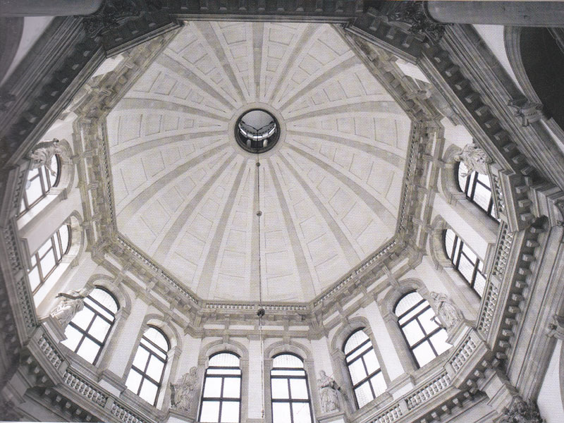
L’interno del tamburo e ella cupola maggiore
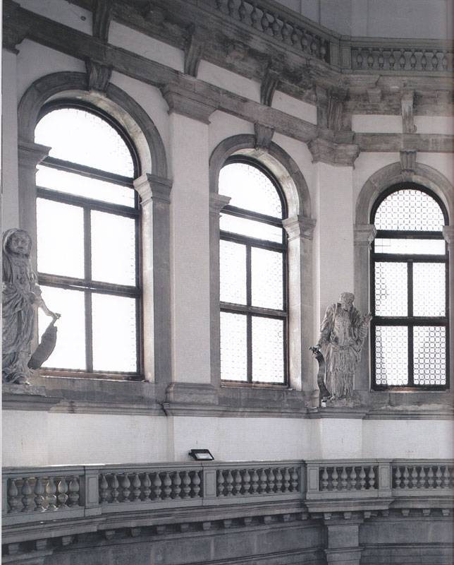
Parte dell’ottagono interno del tamburo
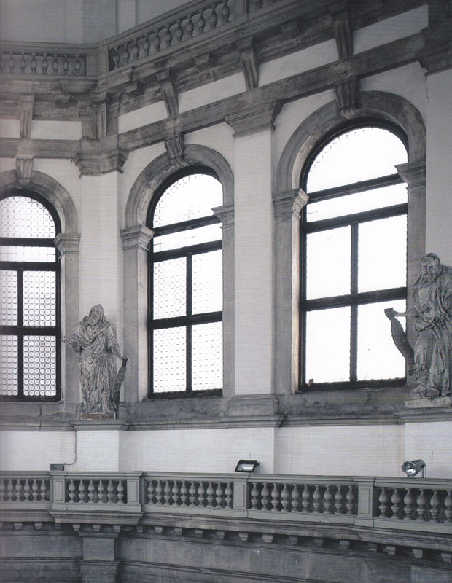
Parte dell’ottagono interno del tamburo

